

第三届“兴智杯”全国人工智能创新应用大赛解决方案赛

（本地审核稿，未提交）

本地审核稿 · 证据截至2026-10-21
项目名称 ： | 农智数湖 AgroLake：面向数字农服的多模态数据治理与田块识别平台
主题赛名称 ： | 云智专项赛
赛题名称 ： | 人工智能数据湖与数据治理创新方案赛
团队名称 ： | 【待补：团队名称】
填报日期 ： | 【待补：正式填报日期】

第二届“兴智杯”全国人工智能创新应用大赛大赛组委会制
2026年8月
填 写 说 明
一、请严格按要求填写各项。正文统一以中文“仿宋GB2312 五号”字体编写，要求语言精炼、简洁，数据真实、可靠。
二、解决方案可由个人提出，也可以由多人团队提出，由项目牵头个人/组织编写。
三、项目方案中第一次出现外文名词时，需写清全称和缩写，再出现同一词时可以使用缩写。
四、编写人员应客观、真实地填报项目材料，尊重他人知识产权，遵守国家有关知识产权法规。在项目方案中引用他人研究成果时，必须以脚注或其他方式注明出处，引用目的应是介绍、评论与团队成员的研究相关的成果或说明与自己的研究相关的技术问题。对于伪造、篡改科学数据，抄袭他人著作、论文或者剽窃他人科研成果等科研不端行为，一经查实，将记入信用记录。
五、项目方案文字应凝练，字数原则上控制在 30000 字以内。
六、项目文字避免过于理论化和技术化，避免体现宣传色彩。

项目基础信息

项目名称（与官网提交材料保持一致）：农智数湖 AgroLake：面向数字农服的多模态数据治理与田块识别平台

应用行业及场景：农业数字化服务；无人农场与农田影像的数据治理、田块识别示范

核心技术（可多选）：
☑计算机视觉 | □智能语音 | □自然语言处理 | ☑多模态 | □强化学习
□机器人 | □知识图谱 | □联邦学习 | □智能芯片 | □高性能计算
☑深度学习 |  | □其他（请提供核心技术名称）

应用发展阶段（单选）：
☑方案验证阶段 | □应用示范阶段 | □商业落地阶段 | □规模推广阶段
【待补：团队名称】；【待补：队长姓名】；【待补：单位】；【待补：队长手机号】

项目内容

背景及意义
无人农场的影像、地块台账与人工记录常分散保存，格式、单位和时间口径不一致。资料直接送入模型后，识别结果很难追溯到具体输入版本；同一张图重复运行也容易被误当成新增验证场景。项目围绕这类资料整理与结果追溯问题，建设面向数字农服的数据治理与识别原型。
当前目标是验证“资料接入—质量检查—识别结果—事实解释”的链路。已有本机原型，处于方案验证阶段；尚无企业部署、合作合同、营收或农业实测成效，不把开发检查结果当作生产承诺。

主要场景及功能
（1）资料治理。支持联合图像专家组（Joint Photographic Experts Group，JPEG/JPG）图像、便携式网络图形（Portable Network Graphics，PNG）图像、逗号分隔值（Comma-Separated Values，CSV）表格、JavaScript 对象表示法（JavaScript Object Notation，JSON）结构化数据与纯文本（Text，TXT），保存来源、版本和场景关系；以内容摘要查重，保留质量问题、处置前后状态及报告。文本格式检查不能替代影像质量检查。
（2）两类识别示范。公开农田边界项目 Fields of the World（FTW）的适配样例按八通道协议在中央处理器（Central Processing Unit，CPU）上运行；用户普通红绿蓝（Red Green Blue，RGB）农田图片经候选模型生成掩膜、叠加图、像素统计与连通区域表。像素区域不等于确认地块，像素面积不能直接写成平方米。[R3—R5]
（3）结果留痕与问答。RGB 历史保存输入、模型清单和产物摘要；经显式操作将无损派生影像与统计 JSON 登记到治理目录。DeepSeek 问答读取指定范围的事实并展示来源，解释需要复核；事实变化后旧回答不再充当当前结论。

实现方案
系统采用本机网页、接口与 SQLite 数据库，文件按内容摘要保存。治理模块记录资产、版本、导入、规则检查和问题处置；识别记录与治理关联保存编号及来源。当前是单机原型，尚未验证多租户、分布式存储或生产并发。[R2、R6]
FTW 样例先按已有八通道输入协议适配，保存掩膜与区域表，再登记输入清单；影像对应的真实时相和波段身份尚未独立确认。RGB 当前接受 512×512 图片，推理后保留六项产物和输入快照，历史查看不重复触发识别。派生资产登记发生在推理之后，不能说成原始影像已通过推理前质量门禁。
RGB 候选固定默认随机种子 20261017；003 与 005 两个已审模型的原始类别概率等权平均，决定田块与田埂，再保留原 W5 的道路支持。不是把三组随机种子结果平均，也不根据图片编号、颜色深浅或人工真值选择规则。[R7]
训练来源中 734 份纳入，121 份别名待核，48 份未修正资料按用户要求排除；另有 15 张反馈图，历史唯一图片共 749 张。22 处主体已确认、142 处未解决；Fieldridge 别名仍待核。U18 和 195282 个未知标签像素以 255 忽略监督及评分，所在图像仍可能作为网络上下文；不把这些未知区域补成田埂。
类别判断依靠形态、位置及人工反馈：长草细带可以是田埂，白色水泥边可以是田埂，深色田内图案仍可能是田块，沟渠另行区分。用户类别确认只覆盖所问主体，不自动证明整条边界或整张标签正确。现有图片已用于开发，不能再称来源独立的盲测集。

项目创新点
一是把输入版本、识别产物、模型清单、治理登记和问答事实串联，能够回答“这次结果来自哪张图、哪版模型、哪些检查”。同一任务重复登记不新增资产；关联或文件损坏时拒绝提供完整成功事实。
二是细分证据的适用范围：统计 JSON 合格不等于原图合格，两份同图派生资产不构成独立多源农业观测，类别反馈不等于正式服务复核。三是将问答限制在可核事实范围，并保留缺失项。这些是原型设计与验证结果，尚未主张行业首创或专利。

应用分析

市场分析
拟服务需要整理农田影像、台账并追溯模型结果的数字农服团队、农场管理者与科研项目。当前未开展客户访谈或市场规模测算；本方案的市场判断是待验证假设，不列未经来源支持的增长率、份额或付费意愿。
后续试点应以资料去重、整理工时、问题解决率和结果追溯完整度作为指标，并同时记录投入与失败案例。先验证一个真实场景是否节省重复整理，再决定服务范围。

商业模式分析
拟探索资料治理服务、场景适配与部署维护等收费方式；当前没有定价、销售额、合同或回本周期证据。成本需要按资料规模、人工复核量、部署维护和模型调用实际记录，不能以单机开发耗时推算商业收益。
下一步以小范围真实试点明确交付边界、资料授权、验收口径和持续维护责任，再评估收费与扩展。代码、模型和数据分别核对许可，不把开源依赖的许可直接解释为全部图片均可公开。

应用情况（如有）
截至 2026-10-21，本机治理库有 12 份资产及对应版本、12 次导入、93 条质量检查、5 次问题处置和 9 条历史问答；样例包含合成资料。FTW 有 2 次保存运行，但同图复跑不等于两个独立农业场景；生产库真人服务复核与整改均为 0。
RGB 有 3 条成功历史，其中 U11、R03 两条显式登记为 4 份派生资产，版本分别为 9/10、11/12，第三条未登记。U11 田块/田埂/道路像素为 255968/6176/0；R03 为 241600/19560/984。它们是已见开发图片的模型输出，不是独立精度或实测面积。
相关 94 项软件测试通过，验证治理、完整性、只读查询和页面行为；它们不等于农田分割准确率。当前仍缺来源独立且完整标注的新图、真实农业属性、业务试点、全新机器安装与正式在线问答复验。本轮未新增训练或 DeepSeek 请求。

社会效益
预期价值是减少重复整理，使识别结果可追溯、缺失证据可见。节水、减肥、增产和增收尚无实测；后续取得资料授权后统一采集投入、效果与失败记录，并由农业人员复核，保留具体农事建议的人工判断。

附录
附录A：验收摘要、实际界面与来源索引。合成资料、公开适配样例和用户图片分开说明，不附不存在的测评证书。
附录B：演示材料。配套讲稿与本机操作预览单独保存；【待补：经确认可公开访问的视频地址和二维码】。不以代码仓库或本地路径冒充视频链接。
附录C：提交前待核。团队和队长信息、农业资料及授权、来源独立完整标注评估、新机安装、正式在线问答、视频独立访问和最终字体检查尚未全部完成。本稿不能直接作为最终提交文件。
验收摘要（2026-10-21，本机原型）
项目 | 实绩 | 统计边界
治理目录资产／版本／导入 | 12／12／12 | 当前治理目录的实际行数，含合成样例、公开识别登记与 4 份 RGB 派生资产；不代表真实农场数量。
质量检查 | 93 条（本轮新增 32 条） | 规则化检查记录；新增部分为 RGB 派生 PNG 与统计 JSON 的格式和来源检查，不替代原始影像门禁。
FTW 治理关联／真人复核／整改 | 1／0／0 | 已有作业与治理记录的关联；生产库真人复核与整改复跑尚未发生，不能写成闭环实绩。
历史问答记录 | 9 条 | 库内问答历史；2026-10-18 有真实成功调用，本轮未新增在线请求。
RGB 成功任务 | 3 条 | U11、R03 与第三条任务；第三条未登记到 P0 目录，任务数不等于独立农田数。
RGB 派生登记 | 2 组（版本 9/10、11/12），4 份资产 | 每组为派生 PNG 与统计 JSON 各一份；两份来自同一张图，不构成独立多源农业观测。
相关软件测试 | 94 项通过 | 治理 15、完整性 14、页面 6、RGB 16+3、问答 36+4；软件与数据一致性测试，不是独立农业样本。
第三方来源与可追溯版本
[R1] 第三届“兴智杯”全国人工智能创新应用大赛·本赛题官方详情页（2026-10-21实际复核）。http://www.aiinnovation.com.cn/#/trackDetail?id=174
[R2] AgroLake 项目源码（dev/p0-governance 分支）。https://github.com/hoanhkhai1hk-wq/-/commit/1c465bf74c5d3974683bf8a066f9bd538d365fdd
[R3] Fields of the World 基线代码（ftw-baselines，MIT）。https://github.com/fieldsoftheworld/ftw-baselines
[R4] FTW v1预训练权重来源（代码许可与训练数据、权重使用范围分别核对）。https://github.com/fieldsoftheworld/ftw-baselines/releases/tag/v1
[R5] ftw-tools 1.4.3（Python 软件包索引（Python Package Index，PyPI））。https://pypi.org/project/ftw-tools/1.4.3/
[R6] Streamlit 1.50.0（Python 软件包索引（Python Package Index，PyPI），Apache-2.0）。https://pypi.org/project/streamlit/1.50.0/
[R7] segmentation-models-pytorch 0.5.0（Python 软件包索引（Python Package Index，PyPI））。https://pypi.org/project/segmentation-models-pytorch/0.5.0/
图1 首页实际治理计数：12份资产、93条质量检查和5条问题处置；722为FTW像素连通候选区域，不能当作真实农田数量。
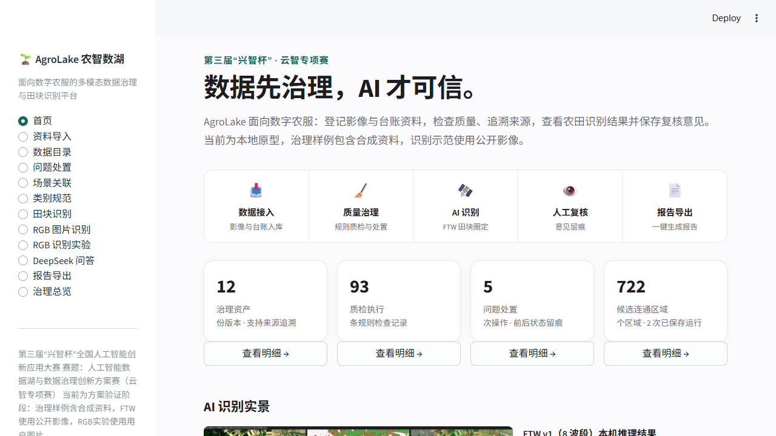
图2 R03已见开发图片的候选分割展示；并非独立测试，颜色与像素区域不代表实测面积。
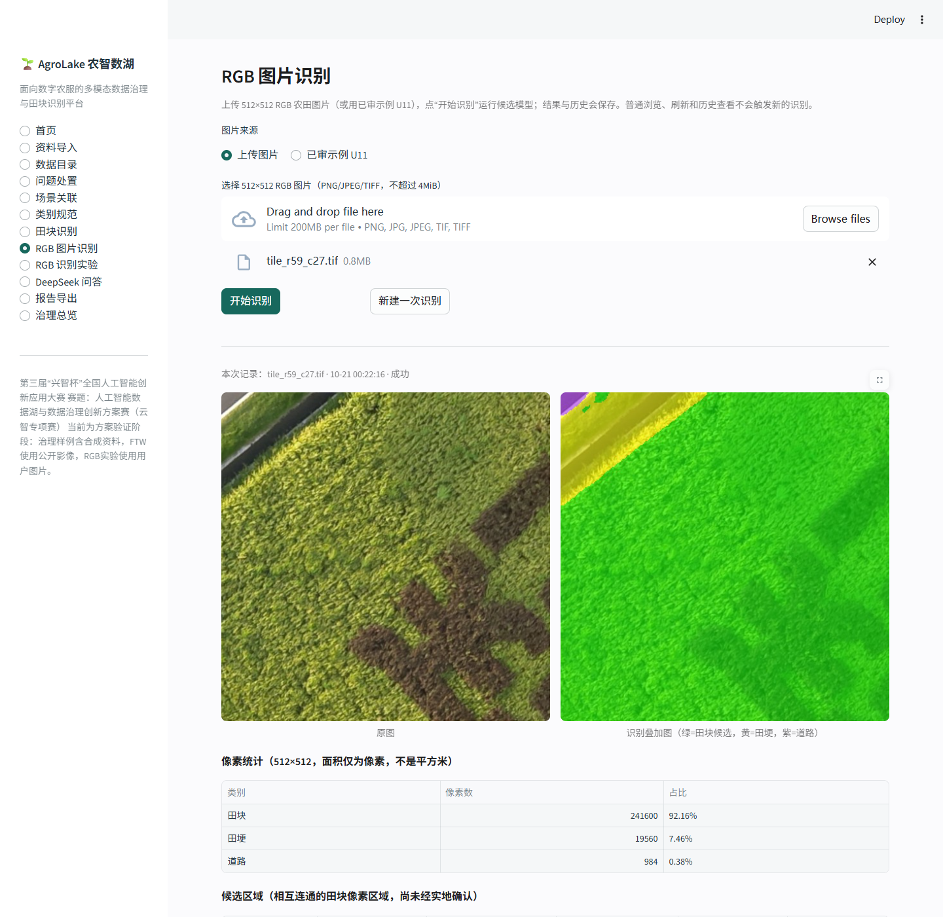
图3 R03派生影像与统计JSON已登记，版本11/12；截图来自实际操作，不冒充真人农业复核。
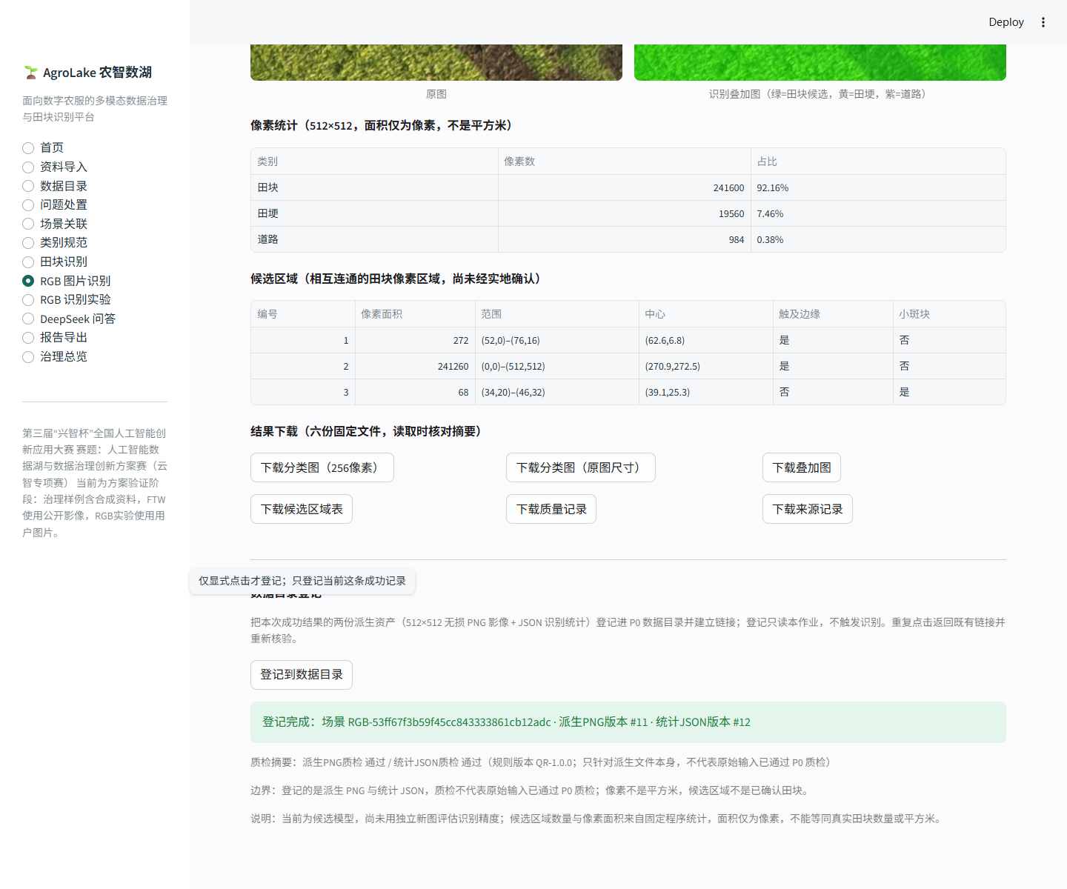
图4 U11只读问答事实范围及版本9/10；本轮展示已有事实，未新增在线问答。
